**" بسمه تعالی "**

* **نمونة فرم تعریف یک ردة جدید :**

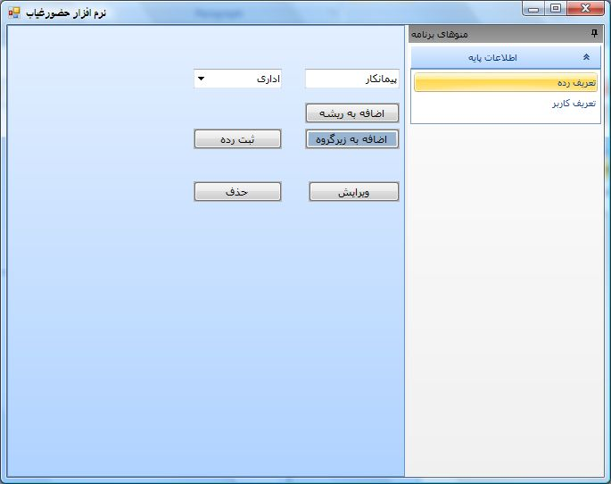برای تعریف ردة جدید از فرم زیر استفاده می کنیم :

نام رده جدید

پرسنل

رسمی

اداری

پیمانکار

انتخاب رده

* با انتخاب یک رده از combo box ِ "**انتخاب رده**" ، درخت مربوط به رده در قسمت پائین فرم نمایش داده می شود . رده های داخل درخت قابل انتخابند و با انتخاب هر رده و با استفاده از دکمه های "**اضافه به ریشه**" و "**اضافه به زیر گروه**" ، ردة جدیدی را به ریشه یا زیر گروه ردة انتخاب شده اضافه می کند .

در صورت انتخابِ گزینة "**ردة جدید**" از combo boxِ "**انتخاب رده**" ، ردة جدیدی از ریشه ایجاد شده و در پایین فرم نمایش داده می شود .

دکمة "**حذف رده**" ردة انتخاب شده را در قسمت پایین فرم حذف می کند و با دکمة "**ویرایش**" نیز ردة انتخاب شده را ویرایش می کنیم .

در نمونة بالا با انتخاب ردة "**اداری**" و کلیک کردن روی دکمة "**اضافه به زیر گروه**" ردة جدید "**پیمانکار**"را بعنوان زیرگروه به ردة "**اداری**" اضافه می کنیم .

در پایان با کلیک روی دکمة "**ثبت رده**" اطلاعات در پایگاه داده ثبت می شود .

(جداول نمونة فرم بالا در ادامه خواهند آمد)

* **نمونة فرم تعریف کاربر :**

برای تعریف کاربر جدید از فرم زیر استفاده می کنیم :

کد پرسنلی :

نام کاربر :

نام رده :

انتخاب رده :

پرسنل

رسمی

اداری

پیمانکار

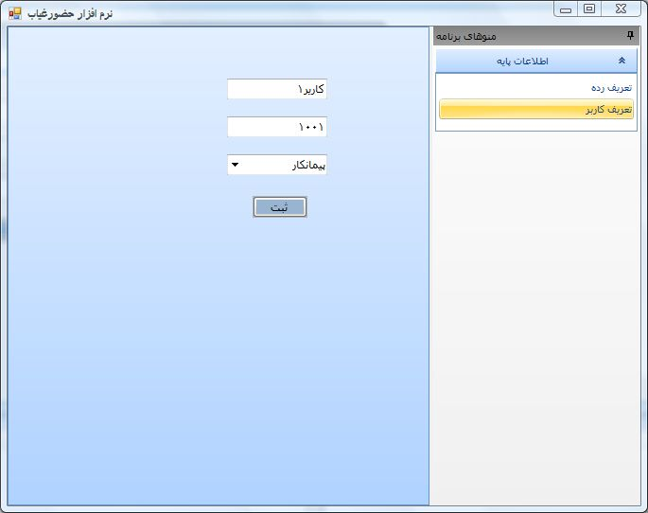

* در این فرم ابتدا اطلاعات کاربر را در قسمت مربوطه وارد کرده و نام ردة مورد نظر را از combo boxِ "**نام رده**" انتخاب می کنیم ، سپس با کلیک روی دکمة "**ثبت**" کاربر عضو ردة انتخاب شده می شود .
* **نمونة جداول کاربران و رده ها :**

جدول کاربران :

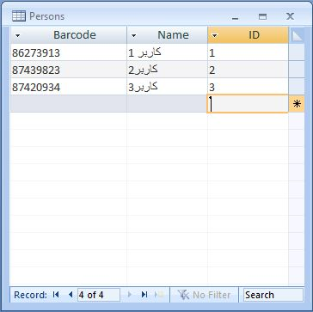

جدول رده ها :

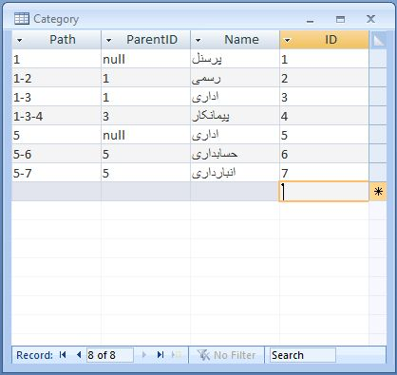

جدول رابط بین کاربران و رده ها :

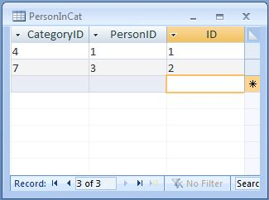

روابط بین جداول :

